附件二

长春大学旅游学院创新发展专项基金课题
立项申请书
（大学生专项）

项目编号
项目名称 薪火网站设计
课题主持人 张凤龙
指导教师 张悦 李桂林 马铭晗
学院、部门 马克思主义学院
联系电话 18166889102
申请日期 2021年10月

长春大学旅游学院科研处制

申请书填写说明

一、本申请表作为立项项目执行过程中检查、验收等管理活动的重要依据文件，由项目负责人填写。填写前请查阅学校《长春大学旅游学院创新发展专项基金管理办法》、《科研管理制度（2014修订）》、《科研经费报销管理规定》、《科研项目验收结题的若干规定（试行）》等文件。申请书各项内容要求实事求是，表达明确、严谨，逐条认真填写。对于填写内容含糊不清、不合要求、手续不全的申请书，不予受理。
二、本申请书的各栏空格不够时，请自行加页；一式三份（以通知为准），用Ａ４纸打印、左侧二钉装订。项目负责人及其所在部门审查签署意见并盖章后，按时报送科研处。项目立项审批后，项目主持人所在单位、科研处、项目主持人各一份。

一、课题成员简况
课题名称 |  |  | 《薪火》
课题研究起止年月 |  |  | 2021年 11 月 －－ 2022年 11 月
课题主持人 | 姓名 |  | 张凤龙  207010113 |  |  | 性别 |  | 男 | 出生年月 |  | 2001.9.29
 | 职称 |  |  |  |  | 职务 |  |  | 学位
 | 所在部门 |  | 人工智能学院 |  |  |  |  |  | 联系电话 |  | 13843640167
 | 近五年完成的主要教学  工作 |  | 时间 |  | 主讲课程名称 |  |  |  | 授课对象 |  | 学时 |  | 学生  人数
 | 完成的主要教学改革和科研工作 |  | 时间 |  | 项目名称 |  |  |  |  |  | 获奖情况
 |  |  | 2021.5.20 |  | 2021年东北赛区全国大学生第十一届红色旅游创意策划大赛，红色旅游，薪火 |  |  |  |  |  | 二等奖
 |  |  | 2021.6.21 |  | 吉林省大学生互联网+大赛校赛，薪火 |  |  |  |  |  | 铜奖
(不含主持人)  课题组主要成员 | 姓名 | 性别 |  | 年龄 |  |  | 职称 |  |  | 专业 |  | 课题分工
 | 仵煜 | 男 |  | 19 |  |  | 学生 |  |  | 网络工程 |  | 方案策划
 | 张悦 | 女 |  |  |  |  | 讲师 |  |  | 马克思主义与中国化 |  | 方案审定
 | 刘思雨 | 女 |  | 19 |  |  | 学生 |  |  | 网络工程 |  | 网页设计
 | 李桂林 | 男 |  |  |  |  | 讲师 |  |  | 思想政治教育 |  | 方案策划
 | 葛玉坤  21701020 | 男 |  | 19 |  |  | 学生 |  |  | 网络工程 |  | 网页设计
 | 白雪  217010229 |  |  | 19 |  |  | 学生 |  |  | 网络工程 |  | 网页设计
 | 马圆圆  217010222 | 男 |  | 19 |  |  | 学生 |  |  | 网络工程 |  | 网页设计
 | 吕欣阳  217050108 | 男 |  | 19 |  |  | 学生 |  |  | 网络工程 |  | 网页设计
 | 马铭晗 | 女 |  | 25 |  |  | 初级研究员 |  |  | 计算机科学与技术 |  | 方案策划
二、课题国内外研究状况
国内研究现状
目前国内冰雪旅游信息化建设处于起步阶段，主要存在以下特点：
1. 基础信息化程度低：多数雪场仍采用传统人工管理模式，数字化程度不足
2. 安全管理系统简陋：主要依赖人工监控，缺乏智能预警机制
3. 季节性运营问题突出：淡季资源闲置，缺乏有效的运营优化方案
4. 数据孤岛现象严重：各系统独立运行，缺乏数据整合分析
国际研究现状
国外发达国家在冰雪旅游智能化方面走在前列：
1. 欧美国家：已普及智能票务系统、实时监控设备，但AI应用程度不高
2. 日本：在雪道安全预警方面较为先进，但缺乏系统性解决方案
3. 加拿大：智能化程度较高，但成本高昂，难以在中小雪场推广
研究空白与创新点
当前研究领域存在以下空白：
1. 缺乏系统性解决方案：现有产品多为单点应用，缺乏整体规划
2. AI技术应用不足：大多数系统仍停留在信息化阶段，智能化程度低
3. 淡季运营研究缺失：针对季节性痛点的解决方案较少
本项目的创新点：
1. 首创淡季运营优化模块：解决行业季节性痛点
2. 多模态AI融合：结合视觉、语音、传感器数据
3. 数字孪生应用：虚实结合的设备管理新模式
4. 5G+边缘计算：实现低延迟、高可靠的实时处理

三、课题研究的目的及意义
研究目的
1. 解决行业痛点：针对冰雪旅游季节性经营、安全风险高、运营效率低等核心痛点，提供智能化解决方案
2. 推动产业升级：通过AI技术赋能，实现冰雪旅游产业的数字化转型
3. 提升经济效益：通过智能化管理降低运营成本，增加淡季收入，提高企业盈利能力
4. 保障游客安全：构建全方位安全防护体系，保障游客生命安全
研究意义
经济意义
1.降本增效：预计可降低运营成本15%-20%，提升设备利用率25%
2. 增收创收：淡季营收提升40%-60%，非雪季收入占比提升至30%
3. 模式创新：探索"四季运营"新模式，突破季节限制
社会意义
1. 安全保障：通过智能预警和快速响应，降低安全事故发生率
2. 就业优化：提升员工工作体验，降低流失率，创造高质量就业
3. 环境保护：通过智能调度减少能源消耗，推动绿色低碳发展
4. 文化传承：促进冰雪文化传承，助力体育强国建设

技术意义
1. AI应用创新：探索AI在冰雪旅游领域的创新应用模式
2. 标准体系建设：建立冰雪旅游智能化标准体系
3. 人才培养：培养冰雪旅游与AI技术融合的复合型人才

四、课题研究的主要内容和需解决的关键问题
主要研究内容
智能调度系统
- 基于客流预测的智能排班算法
- 设备资源优化配置模型
- 任务自动分配与调度系统
2. 安全监控系统
- 计算机视觉识别技术
- 多源数据融合分析
- 实时预警与应急响应机制
3. 智能办公平台
- 自动化业务流程
- 智能助手系统
- 员工关怀与绩效管理
4. 淡季运营优化
- 需求预测与推荐系统
- 产品创新与营销策略
- 成本控制与资源调配
关键科学问题
1. 时空数据建模：如何有效融合时间、空间、环境等多维数据，构建高精度的人流预测模型
2. 多目标优化：如何在满足安全约束的前提下，实现运营成本、服务质量、资源利用率的平衡
3. 实时决策支持：如何在毫秒级时间内完成海量数据处理并给出最优调度方案
4. 季节性运营：如何科学预测淡季需求，设计合理的业务模式实现全年运营
技术难点
1. 复杂环境下的视觉识别：恶劣天气条件下的监控准确性
2. 设备故障预测：小样本数据下的故障诊断精度
3. 系统可靠性：高并发场景下的系统稳定性保障
4. 成本控制：如何在保证效果的前提下控制开发成本
五、研究方案及落实措施
技术方案
1. 系统架构设计
采用微服务架构，分层设计：
- 数据层：采集设备、业务、环境、人员等多源数据
- AI引擎层：人流预测、故障诊断、智能调度等核心算法
- 功能层：四大核心功能模块
- 应用层：管理驾驶舱、移动端应用、第三方集成
2. 核心算法设计
- 人流预测：时空图卷积网络（STGCN）+注意力机制
- 故障诊断：深度自编码器 + LSTM + 知识图谱
- 智能调度：多目标优化 + 遗传算法 + 强化学习
3. 技术选型
- 前端：Vue3 + TypeScript + Element Plus
- 后端：Spring Cloud + Python FastAPI
- AI框架：TensorFlow/PyTorch + OpenCV
- 数据库：MySQL + Redis + MongoDB
- 部署：Docker + Kubernetes + 云原生
实施措施

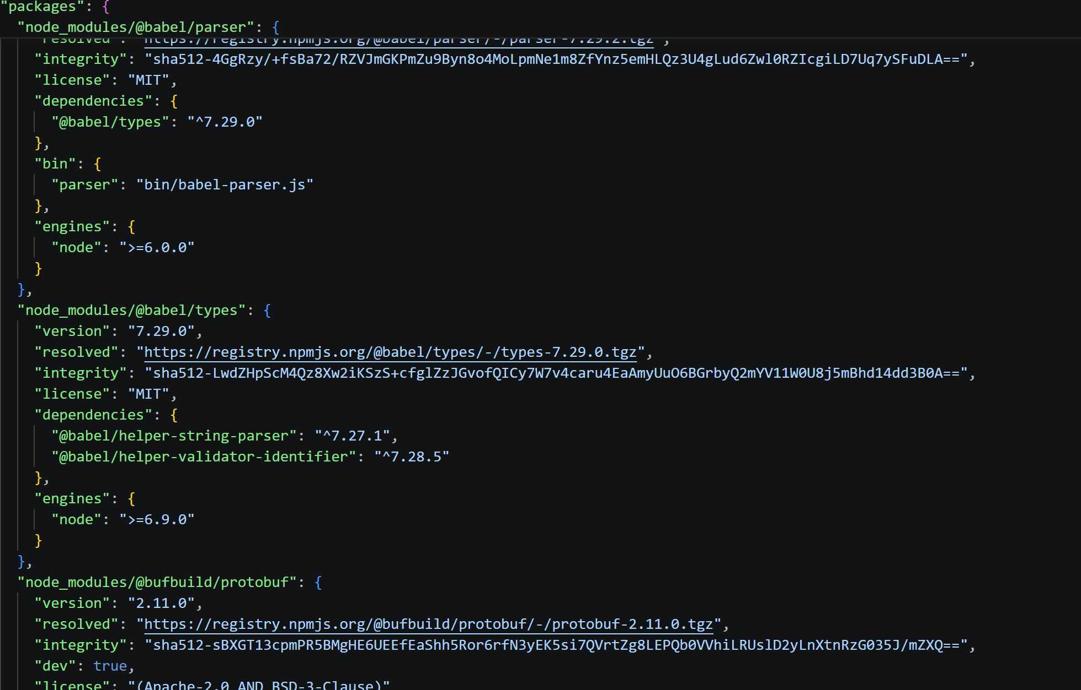
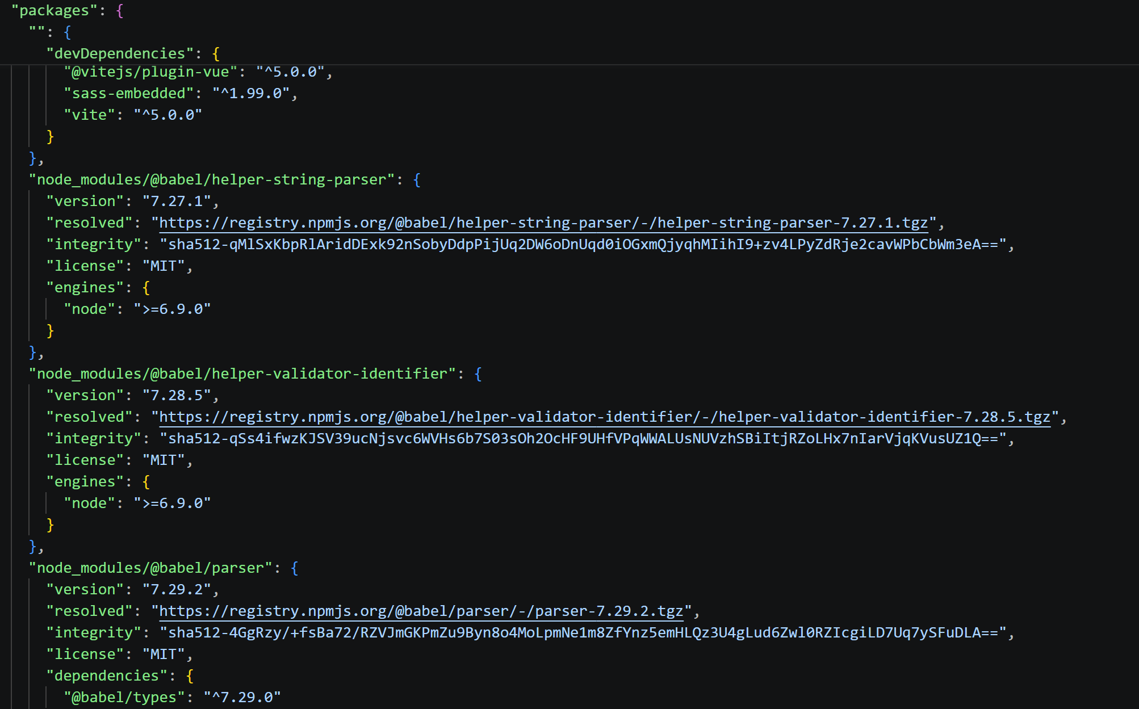
第一阶段（1-3个月）：需求分析与方案设计
1. 市场调研：走访10家以上雪场，深入了解需求
2. 技术预研：关键技术难点攻关
3. 原型设计：系统原型开发与验证
第二阶段（4-6个月）：核心开发
1. 数据采集系统开发
2. AI算法训练与优化
3. 核心功能模块开发
第三阶段（7-9个月）：系统集成与测试
1. 系统集成与联调
2. 性能优化与压力测试
3. 安全测试与漏洞修复
第四阶段（10-12个月）：试点运行与优化
1. 选择2-3家雪场试点
2. 收集反馈，持续优化
3. 形成标准化产品
保障措施
1. 技术保障：建立技术专家顾问团队，确保技术方案可行性
2. 资源保障：配备充足的开发测试资源，保障项目进度
3. 质量保障：建立完善的测试体系，确保产品质量
4. 风险保障：制定应急预案，防范项目风险

六、研究进程计划
2026.04-2026.07 需求调研与方案设计 全体成员 需求规格说明书、系统设计方案
2026.08-2026.11 核心算法开发与训练 算法团队 人流预测模型、故障诊断算法
2026.12-2027.02 系统开发与集成 开发团队 可运行的原型系统
2027.03-2027.05 试点部署与测试 测试团队 试点运行报告
2027.06-2027.07 系统优化与验收 全体成员 最终产品、验收报告
具体实施计划
2026年4月-7月：前期准备阶段
- 组建项目团队
- 开展市场调研
- 完成需求分析
- 制定详细开发计划
2. 2026年8月-11月：核心开发阶段
- 数据采集系统开发
- AI算法模型训练
- 核心功能模块开发
- 单元测试
3. 2026年12月-2月：系统集成阶段
- 系统集成联调
- 性能优化
- 安全测试
- 用户界面优化
4. 2027年3月-5月：试点运行阶段
- 选择试点雪场
- 系统部署上线
- 收集用户反馈
- 问题修复与优化
5. 2025年6月-7月：验收总结阶段
- 系统性能评估
- 用户满意度调查
- 项目总结报告
- 成果验收
七、课题研究预期成果
1. 理论成果
- 学术论文：发表核心期刊论文2-3篇
- 技术报告：形成AI在冰雪旅游领域应用的技术白皮书
- 标准规范：制定冰雪旅游智能化建设标准草案
2. 技术成果
- 软件著作权：申请软件著作权5-8项
- 发明专利：申请发明专利2-3项
- 算法模型：建立完整的人流预测、故障诊断、智能调度算法库
3. 产品成果
- 核心产品：AI赋能冰雪旅游安全与管理系统V1.0
- 移动应用：员工端APP、游客端小程序
- 数据平台：大数据分析平台，支持决策支持
4. 应用成果
- 试点案例：在2-3家雪场成功试点应用
- 效益评估：形成完整的效益评估报告
- 推广方案：制定标准化推广方案
5. 人才培养
- 团队建设：培养10-15名冰雪旅游智能化专业人才
- 知识传承：形成完整的技术文档和培训材料

八、项目的经费支出预算 单位：0.3万元
申请经费合计 | 申请学校资助金额 | 部门自筹经费金额 |  | 其他来源经费金额
预算支出经费项目 | 金额 |  | 计算根据
合计
需要说明的问题

九、评审结果
负责人所在单位意见

签章
2021 年 10 月 21 日
科研处初审意见

签章
年 月 日
专家组评审意见

组长签章
年 月 日
学校意见

签章
年 月 日

